**Maße Villa Roma**

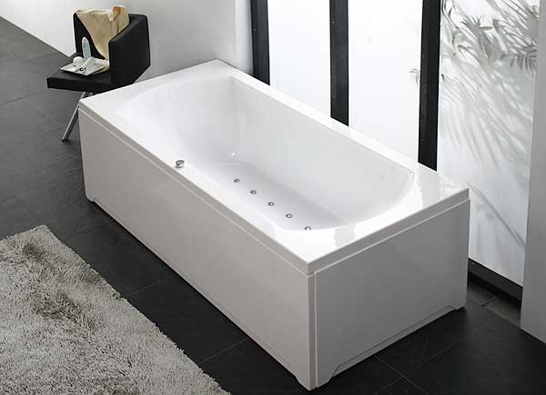

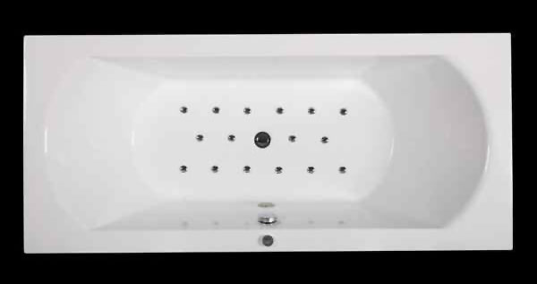

**ca. 194 cm**

**ca. 120 cm**

**ca. 60 cm**

**ca. 59 cm**

**ca. 90 cm**

**ca. 44 cm**

**ca. 73 cm**

**ca. 169 cm**